Администрация городского округа город Бор
Нижегородской области

ПОСТАНОВЛЕНИЕ

От 13.02.2020 № 659

О подготовке проекта планировки и межевания территории, расположенной в Останкинском сельсовете городского округа г. Бор

В соответствии со статьями 8.2, 41-43, 46 Градостроительного кодекса Российской Федерации, в связи с обращением Муниципального казенного учреждения «Борстройзаказчик» администрация городского округа г. Бор постановляет:

1. Разрешить МКУ «Борстройзаказчик» за счет собственных средств подготовку проекта планировки и межевания территории, расположенной в Останкинском сельсовете городского округа г. Бор, в соответствии с прилагаемой схемой границ территории, для целей строительства сетей напорной канализации (очистные сооружения канализации п.Большеорловское Останкинского сельсовета городского округа г. Бор).
2. МКУ «Борстройзаказчик» представить в администрацию городского округа город Бор Нижегородской области проект планировки и межевания территории не позднее одного года со дня издания настоящего постановления.
3. Общему отделу администрации городского округа г. Бор обеспечить опубликование настоящего постановления в газете «БОР сегодня» и размещение на сайте www.borcity.ru.

Глава администрации А.В. Киселев

Н.Н. Жукова,
2-30-69
ПРИЛОЖЕНИЕ
к постановлению администрации
городского округа город Бор
Нижегородской области
От 13.02.2020 года № 659

Схема границ территории

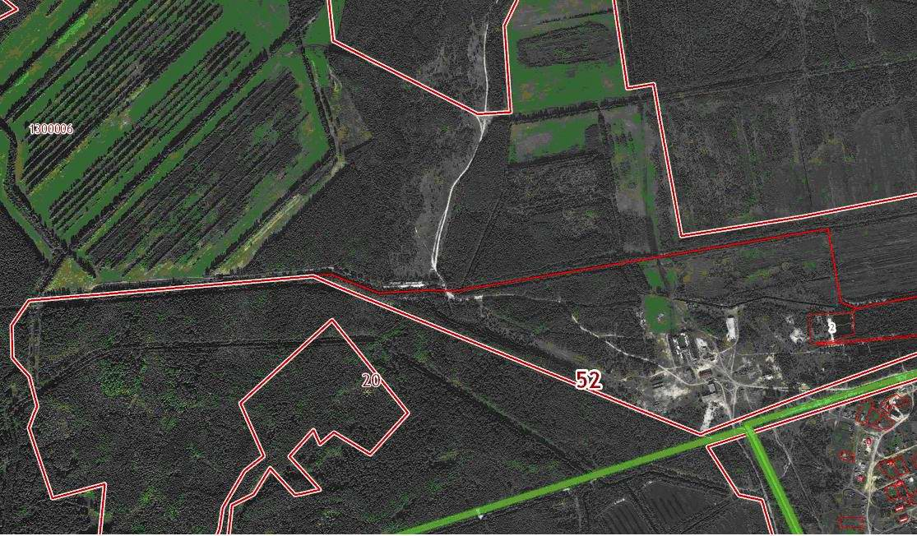
Условные обозначения
- граница проекта планировки и межевания территории, расположенной в Останкинского сельсовете городского округа г. Бор .
Заказчик: МКУ «Борстройзаказчик»

